Предмет: **Професійна іноземна мова**  
Викладач: Манютіна О.І.

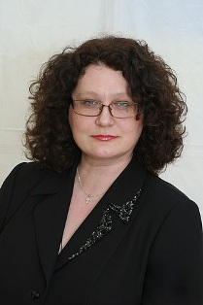

Предмет: **Технології комп'ютерного проектування**  
Викладач: Дяченко Л.І. / Дмитращук К.М.

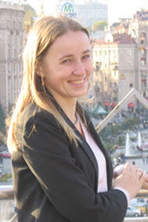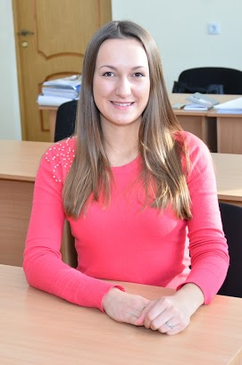

Предмет: **Технологія створення програмних** **продуктів**  
Викладач: Стецько Ю.П.

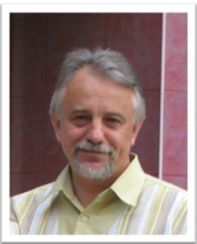

Предмет: **Українська мова (за професійним спрямуванням)**Викладач: Філіпчук М.В.

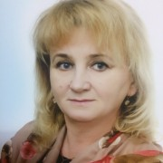

Предмет: **Спеціалізовані мови програмування**   
Викладач: Лазорик В.В. / Рябий П.А. 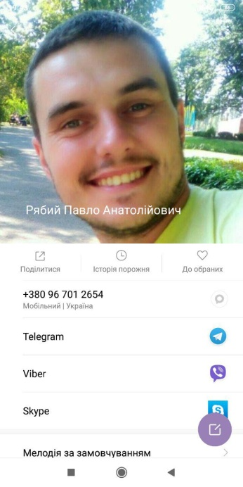

Предмет: **Сучасна теорія керування**Викладач: Сопронюк Ф.О.

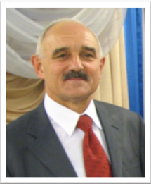

Предмет: **Адміністрування комп’ютерних мереж**  
Викладач: Коцур М.П.

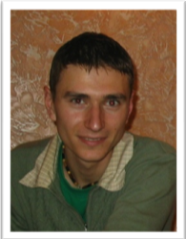

Предмет: **Технології захисту інформації**  
Викладач: Остапов С.Е. / Янушевський С.В.

